Спортивные каникулы.
Как организовать занятия физкультурой в домашних условиях?
Дистанционный формат не только учебы, но и жизни, привел нас к необходимости перестраивать свой день. А еще – день школьников, оказавшихся без традиционных занятий физкультурой. В этом материале рассказываем, как организовать занятия любимой детьми “физрой” в домашних условиях и какие открытые ресурсы уже ждут юных спортсменов.
В современном мире спорт стал незаменимой частью ежедневного распорядка, без которого практически невозможно представить свой день. Тренируясь систематически, мы делаем организм сильнее и выносливее. А для детей занятия физкультурой – это не только веселое времяпровождение, но и жизненная необходимость. Спорт помогает ребенку расти здоровым, предоставляет дополнительные возможности для физического и социального развития. Регулярные тренировки снижают заболеваемость, повышают уровень физической и эмоциональной устойчивости, ускоряют процесс адаптации детей в новых условиях жизни и деятельности.
Что изучить педагогу?
ГК «Просвещение» всегда уделяла большое внимание образованию и воспитанию подрастающего поколения. Тема здоровья и здоровьесбережения так или иначе присутствовала в школьных предметах.
«Просвещение» разработало комплексную учебную программу «Здорово быть здоровым», идеологом и научным руководителем, которой стал первый заместитель Председателя комитета по образованию Государственной Думы РФ, академик РАН, доктор медицинских наук, Заслуженный врач России Г.Г. Онищенко. Цель программы – создание единого образовательного и воспитательного пространства на уровне страны для формирования культуры здорового и безопасного образа жизни, здоровьесбережения детей и подростков, воспитание гармоничной личности.
Скачать все приложения к пособиям и методические рекомендации вы можете по ссылке: https://prosv.ru/static/zozh/ 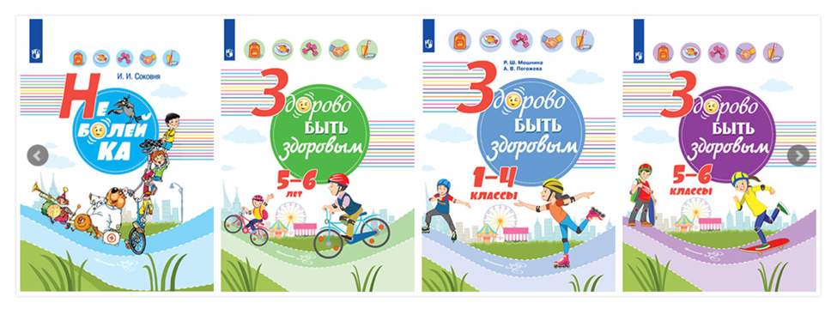
«Задачей программы мы видим формирование у учащихся навыков здорового и безопасного поведения в повседневной жизни, умения бороться со стрессовыми ситуациями, грамотно взаимодействовать со сверстниками и взрослыми, вести активный образ жизни. Сегодня условиях самоизоляции наши учебные пособия помогут организовать занятия физкультурой дома. Чтобы ребятам интереснее было работать с комплектом, в книгах минимизирован теоретический материал в пользу заданий кейсового и практико ориентированного характера. Предполагаются такие виды деятельности, как: интерактивные игры, практические занятия, решение ситуативных задач, замеры собственной физической подготовленности, оценка результатов подготовки, исследования и проектная деятельность», – рассказала руководитель центра художественно-эстетического и физического образования ГК «Просвещение» Лариса Колычева.
Занимаемся online. Что посмотреть, где зарегистрироваться?
Виртуальные спортивные залы для уроков физкультуры сегодня доступны на многих информационных площадках, где разработаны специализированные программы.
Например, Департамент образования Москвы и Международная Академия спорта Ирины Винер приглашает в спортивный online-зал одной из школ Москвы № 1541, где вместе с воспитанниками Академии можно научиться правильно выполнять гимнастические упражнения, чтобы стать гибкими и ловкими, вырасти красивыми и стройными.
Ежедневные занятия основной гимнастикой могут сохранить, как физическое, так и психологическое равновесие. Все комплексы основной гимнастики, а также другую полезную информацию можно получить в открытом доступе на сайте академиявинер.рф уже сегодня.
Кроме того, специалисты физической культуры могут использовать свободное время для повышения своей квалификации, пройдя online курс «Физическая культура. Гимнастика», разработанные авторами группы компаний «Просвещение».

